Sprachlernvoraussetzung und Sprachbegleitung | 

Diagnostischer Schwerpunkt | Fachsprachliche Strukturen anwenden
Lehrplanbezüge | Die Schülerinnen und Schüler  - entschlüsseln selbstständig die Fachsprache in beruflichen Texten auf Satz- und Textebene.  - entschlüsseln selbstständig die Fachsprache auf Wortebene.  - wenden berufliche Fachsprache bewusst an.  - entschlüsseln die Fachsprache auf Wortebene mithilfe von Visualisierungen.

Materialien | Diashow in URL: http://www.berufssprache-deutsch.bayern.de/fileadmin/user_upload/BSD/Uploads/Lernvoraussetzungen/Fachsprache_Kfz_Diashow.wmv  M 1 (Bewertungsraster)  M 2 (Gestufte Hilfen)

Lernsituation
Bei einem Audi A3 2.0 TFSI, Baujahr 2006, möchte der Kunde eine abnehmbare Anhängerkupplung anbringen lassen. Ihr Meister beauftragt Sie mit der Nachrüstung der Anhängerkupplung.

Hinweise für die Lehrkraft:

Das Ziel des Tests ist, dass die Schülerinnen und Schüler ihr berufliches Handlungswissen mit den hierfür notwendigen fachsprachlichen Strukturen verknüpfen. Idealerweise wird vor der Durchführung des Tests die Nachrüstung einer Anhängerkupplung in der Werkstatt besprochen.

Der Test kann als Vorlage für die Erstellung ähnlicher Materialien anderer Ausbildungsberufe dienen.

Für zu viel angekreuzte Antworten wird jeweils eine Bewertungseinheit abgezogen.
Eine Anhängerkupplung nachrüsten

Name:
Klasse:
Datum:
Thema: Eine Anhängerkupplung nachrüsten
Fachsprachliche Strukturen anwenden
Zeit:
Tipp zur Verwendung fachsprachlicher Strukturen:

Bei einem Audi A3 2.0 TFSI, Baujahr 2006, möchte der Kunde eine abnehmbare Anhängerkupplung anbringen lassen. Ihr Meister beauftragt Sie mit der Nachrüstung der Anhängerkupplung.

Ihr Kollege fragt Sie: „Was ist dein Auftrag bei diesem Fahrzeug?“

- Formulieren Sie den Arbeitsauftrag in der Ich-Form schriftlich.

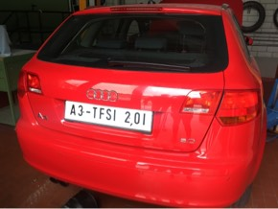 | ______________________________________________________________________________________________________________________________________________________________________________________________
Ihr Kollege beobachtet Sie bei dieser Tätigkeit.

- Beschreiben Sie den Arbeitsvorgang auf dem nachfolgenden Bild.

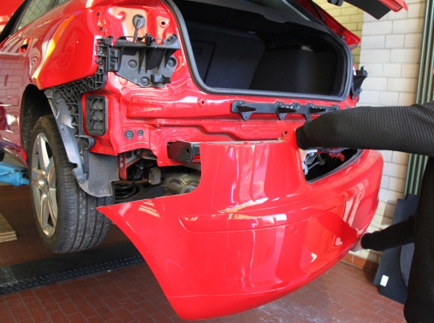 | ______________________________________________________________________________________________________________________________________________________________________________________________

- Kreuzen Sie die richtige Antwort an, welche den Arbeitsvorgang fachlich richtig beschreibt.

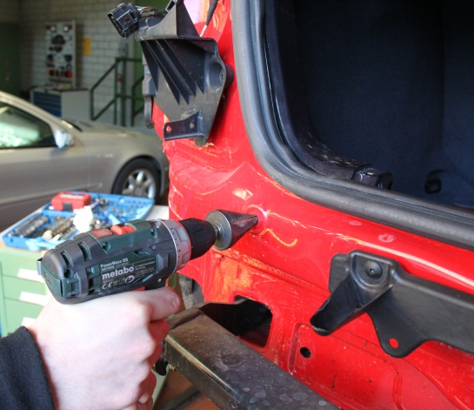 | Auf dem Bild ist folgender Arbeitsvorgang zu sehen:  ◻ Bohrung in das Heckblech zur Kabeldurchführung mit einem 10er Bohrer  ◻ Bohrung von vier Löchern in das Heckblech mit einem Stufenbohrer zur Montage der Bolzen für den Träger  ◻ Bohrung von vier Löchern mit einem Stufenbohrer in den Heckkotflügel zur Montage des Trägers  ◻ Bohrung von drei Löchern mit einem Metallbohrer zur Trägerbefestigung

- Formulieren Sie die richtige Antwort von Aufgabe 3 in der Ich-Form.

_________________________________________________________________________________________________________________________________________________________________________________________________________

Ihr Kollege fragt nach, welches Werkzeug Sie für diesen Auftrag verwenden.

- Benennen Sie das markierte Werkzeug fachlich korrekt.
Beschreiben Sie einem Fachmann, wofür es benötigt wird.
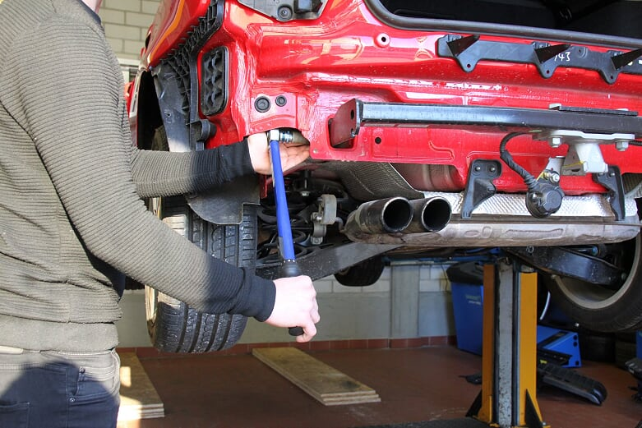 | ______________________________________________________________________________________________________________________________________________________________________________________________

Ihr Kollege fragt Sie: „Diese Arbeitschritte kenne ich nicht. Was machst du?“

- Wählen Sie die richtige Formulierung und ergänzen Sie den Satz.

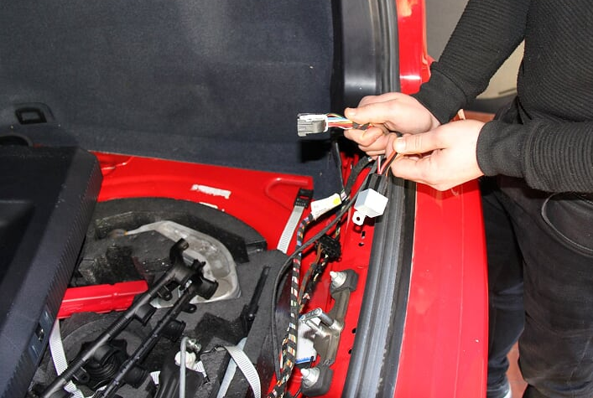 | Der im Bild dargestellte Elektrosatz dient zur …  ◻ Erhöhung der Funktionsfähigkeit der Schaltung.  ◻ Einsparung von Kabeln beim Einbau.  ◻ Anpassung des Elektrosteckers an das Fahrzeug.

Ein Elektrosatz erleichtert den Einbau, …

______________________________________________________________________________________________________________________________________

- Kreuzen Sie den richtigen Fachbegriff zur Vervollständigung des Satzes an.

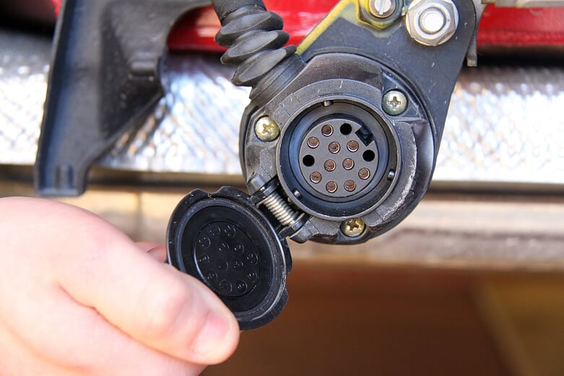 | Die Anhängersteckdose hat einen  ◻ 13-steckrigen  ◻ 13-poligen  ◻ 13-schleifigen  ◻ 13-gliedrigen  Anschluss.

Materialien

M 1 (Bewertungsraster)

Aufgabe | Erreichte Bewertungseinheiten (BE)
1 | ◻ 0 BE | ◻ 1 BE
2 | ◻ 0 BE | ◻ 1 BE | ◻ 2 BE
3 | ◻ 0 BE | ◻ 1 BE
4 | ◻ 0 BE | ◻ 1 BE | ◻ 2 BE
5 | ◻ 0 BE | ◻ 1 BE | ◻ 2 BE | ◻ 3 BE
6 | ◻ 0 BE | ◻ 1 BE | ◻ 2 BE
7 | ◻ 0 BE | ◻ 1 BE

entspricht nicht den Anforderungen  sicher  unsicher | entspricht eher nicht den Anforderungen | entspricht eher den Anforderungen | entspricht den Anforderungen
◻  0 bis 5 BE | ◻  6 bis 8 BE | ◻  9 bis 10 BE | ◻  11 bis 12 BE

M 2 (Gestufte Hilfen)

Gestufte Hilfen: Fachsprachliche Strukturen anwenden

Experten-wissen  Basis-wissen | Formulieren einer fachlich korrekten Anleitung zum Montieren einer Anhängerkupplung |  | 
Experten-wissen  Basis-wissen | Bewusste Verwendung von fachlichen Begriffen im Betriebsalltag | Erstellen einer individuellen Fachwörterliste
Experten-wissen  Basis-wissen | Markieren von Fachbegriffen in Fachtexten | Arbeit mit dem Fachwortschatz, z. B.:  - Bild-Wort-Karten  - Begriffsliste  - Fachwortfeld  - Mnemotechniken | Paraphrasieren von Fachbegriffen

Lösungen

- Formulieren Sie den Arbeitsauftrag in der Ich-Form schriftlich.
(maximal 1 BE für die Formulierung im Aktiv)

Ich rüste bei diesem Fahrzeug eine Anhängerkupplung nach.

- Beschreiben Sie den Arbeitsvorgang auf dem nachfolgenden Bild.
Verwenden Sie die Fachsprache.
(maximal 2 BE:
1 BE für den Fachbegriff hinterer Stoßfänger
1 BE für das Fachverb demontieren)

Der hintere Stoßfänger (Heckschürze bzw. Stoßstange [veraltet]) wird demontiert.

- Kreuzen Sie die richtige Antwort an, welche den Arbeitsvorgang fachlich richtig beschreibt.
(maximal 1 BE)

◻ Bohrung in das Heckblech zur Kabeldurchführung mit einem 10er Bohrer
◻ Bohrung von vier Löchern in das Heckblech mit einem Stufenbohrer zur Montage der Bolzen für den Träger
◻ Bohrung von vier Löchern mit einem Stufenbohrer in den Heckkotflügel zur Montage des Trägers
◻ Bohrung von drei Löchern mit einem Metallbohrer zur Trägerbefestigung

- Formulieren Sie die richtige Antwort von Aufgabe 3 in der Ich-Form.
(maximal 2 BE:
1 BE für Sprache
1 BE für Inhalt)

Ich bohre mit einem Stufenbohrer vier Löcher in das Heckblech, um die Bolzen für den Träger zu montieren.

- Benennen Sie das markierte Werkzeug fachlich korrekt.
Beschreiben Sie einem Fachmann, wofür es benötigt wird.
(maximal 3 BE:
1 BE für den Fachbegriff Drehmomentschlüssel
1 BE für die korrekte Beschreibung der Funktion
1 BE für Sprache)

Das ist ein Drehmomentschlüssel.
Der Drehmomentschlüssel dient dazu, die Schrauben mit dem richtigen Anzugsdrehmoment anzuziehen.
- Wählen Sie die richtige Formulierung und ergänzen Sie den Satz.
(maximal 2 BE:
1 BE für die korrekte Multiple Choice Antwort
1 BE für die korrekte Ergänzung des Nebensatzes)

◻ Erhöhung der Funktionsfähigkeit der Schaltung
◻ Einsparung von Kabeln beim Einbau
◻ Anpassung des Elektrosteckers an das Fahrzeug

Ein Elektrosatz erleichtert den Einbau, weil die Elektrostecker an das Fahrzeug angepasst sind.

- Kreuzen Sie den richtigen Fachbegriff zur Vervollständigung des Satzes an.
(maximal 1 BE)

◻ 13-steckrigen
◻ 13-poligen
◻ 13-schleifigen
◻ 13-gliedrigen

